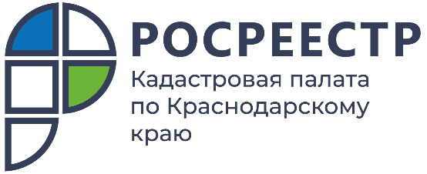

ПРЕСС-РЕЛИЗ

«Земля для стройки»: новый онлайн-сервис по поиску земли под жилищное строительство
Найти участок для жилья можно самостоятельно. Росреестр в июле текущего года запустил новый онлайн-сервис «Земля для стройки», который функционирует на платформе «Публичной кадастровой карты» (https://pkk.rosreestr.ru).
Сервис рассчитан на то, чтобы любой желающий гражданин, инвестор или застройщик мог выбрать на карте понравившийся земельный участок и подать обращение для оформления права собственности на него.
Чтобы отыскать участок, предназначенный для жилищного строительства, потребуется:
- зайти на сайт Публичной кадастровой карты
- в строке поиска указать «Жилищное строительство»
- ввести в поисковую строку: номер региона, поставить двоеточие и звездочку.

Когда поиск будет завершен, система покажет на карте, какие участки в регионе свободны, а также отобразит их площадь, адрес объектов, категорию земель, форму собственности и наличие инженерных сетей.
Для оформления права собственности на понравившийся участок земли потенциальному инвестору потребуется заполнить форму обращения, связанную с конкретным объектом, и после отправить её в уполномоченный орган, нажав на ссылку «Подать обращение» в информационном окне объекта.
В настоящий момент во всех регионах РФ активно проводятся работы по выявлению участков пригодных для жилищного строительства. На территории Краснодарского края цифровой сервис по выявлению земельных участков под жилищное строительство еще не запущен.

«Сервис «Земля для стройки» был разработан ведомством в целях наибольшего вовлечения в оборот неиспользуемой государственной и муниципальной земли для развития жилищного строительства в каждом регионе нашей страны. Цифровой сервис выступает в роли помощника гражданам, инвесторам и застройщикам. Новая система позволит наиболее эффективно управлять землей и недвижимыми объектами, наращивать объемы строительства и инвестиций. Все эти факторы способствуют созданию комфортной городской среды для проживания людей и повышению инвестиционной привлекательности региона», - отмечает начальник контроля и анализа деятельности Кадастровой палаты по Краснодарскому краю Светлана Галацан.
_____________________________________________________________________________________________
Пресс-служба Кадастровой палаты по Краснодарскому краю

 | press23@23.kadastr.ru |  | https://www.instagram.com/kadastr_kuban
 | https://twitter.com/Kadastr_Kuban |  | https://t.me/kadastr_kuban

